Контрольная работа по общей физике. 2.

1. Магнетизм

Задания оформлять на листах формата А4 с одной стороны листа. Допускается использование чернил синего или черного цветов. Рисунки и графики оформлять только карандашом и чертежными приспособлениями. Запрещается использовать фломастеры.
Внутренние страницы должны иметь поля: сверху и снизу 2,5 см. Слева 3,0 см. Справа 2,0см. Текст и графики (диаграммы) должны быть написаны без помарок и исправлений. Допускается оформление на компьютере.

Номер варианта определяется по номеру в журнале старосты группы.

Обязательно указывать номер варианта и номера заданий!

Решения задач по общей физике оформляются стандартным образом:
- Титульная страница (аналогично титульному листу в лабораторных протоколах)
На титульной странице привести табличку для оценок

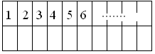

- В задаче выделяются следующие пункты:
Постановка задачи
Рисунок
Математическая модель
Решение
Графическое представление результатов расчета
Вывод

В библиотеке НГТУ и в Интернете достаточно имеется литературы о методах и приемах решения задач по физике с подробными решениями и комментариями. Как гласит пословица «Дорогу осилит идущий», поэтому дерзайте. Сразу многое не получится, но мелкими шагами можно до конца семестра пробить все задачи, если не откладывать «на потом».

Таблица вариантов
№  варианта | 1 | 2 | 3 | 4 | 5 | 6 | 7 | 8 | 9
1 | 1.1 | 2.2 | 3.3 | 4.1 | 5.5 | 6.1 | 7.3 | 8.8 | 9.6
2 | 1.2 | 2.3 | 3.4 | 4.2 | 5.6 | 6.2 | 7.4 | 8.9 | 9.7
3 | 1.3 | 2.4 | 3.5 | 4.3 | 5.7 | 6.3 | 7.5 | 8.10 | 9.8
4 | 1.4 | 2.5 | 3.6 | 4.4 | 5.8 | 6.4 | 7.6 | 8.11 | 9.9
5 | 1.5 | 2.6 | 3.7 | 4.5 | 5.9 | 6.5 | 7.7 | 8.12 | 9.1
6 | 1.6 | 2.7 | 3.8 | 4.9 | 5.10 | 6.6 | 7.8 | 8.13 | 9.2
7 | 1.7 | 2.8 | 3.9 | 4.10 | 5.1 | 6.7 | 7.9 | 8.14 | 9.3
8 | 1.8 | 2.9 | 3.10 | 4.9 | 5.2 | 6.8 | 7.10 | 8.15 | 9.4
9 | 1.9 | 2.10 | 3.1 | 4.8 | 5.3 | 6.9 | 7.1 | 8.16 | 9.5
10 | 1.10 | 2.1 | 3.2 | 4.9 | 5.4 | 6.10 | 7.2 | 8.17 | 9.6
11 | 1.10 | 2.2 | 3.3 | 4.7 | 5.6 | 6.11 | 7.3 | 8.18 | 9.7
12 | 1.9 | 2.3 | 3.4 | 4.6 | 5.5 | 6.12 | 7.4 | 8.19 | 9.8
13 | 1.8 | 2.4 | 3.5 | 4.5 | 5.7 | 6.3 | 7.5 | 8.20 | 9.9
14 | 1.7 | 2.5 | 3.6 | 4.4 | 5.8 | 6.4 | 7.6 | 8.1 | 9.10
15 | 1.6 | 2.6 | 3.7 | 4.3 | 5.9 | 6.1 | 7.7 | 8.2 | 9.1
№  варианта | 1 | 2 | 3 | 4 | 5 | 6 | 7 | 8 | 9
16 | 1.6 | 2.7 | 3.8 | 4.9 | 5.2 | 6.2 | 7.8 | 8.4 | 9.2
17 | 1.5 | 2.8 | 3.9 | 4.10 | 5.3 | 6.3 | 7.9 | 8.5 | 9.3
18 | 1.4 | 2.9 | 3.10 | 4.1 | 5.4 | 6.4 | 7.10 | 8.3 | 9.4
19 | 1.3 | 2.10 | 3.1 | 4.2 | 5.5 | 6.5 | 7.1 | 8.6 | 9.5
20 | 1.2 | 2.1 | 3.2 | 4.3 | 5.6 | 6.6 | 7.2 | 8.7 | 9.6
21 | 1.10 | 2.3 | 3.3 | 4.4 | 5.7 | 6.7 | 7.3 | 8.8 | 9.7
22 | 1.1 | 2.2 | 3.4 | 4.5 | 5.8 | 6.8 | 7.4 | 8.9 | 9.8
23 | 1.2 | 2.4 | 3.5 | 4.6 | 5.9 | 6.9 | 7.5 | 8.10 | 9.9
24 | 1.3 | 2.5 | 3.6 | 4.7 | 5.10 | 6.10 | 7.6 | 8.11 | 9.10
25 | 1.4 | 2.6 | 3.7 | 4.8 | 5.1 | 6.11 | 7.7 | 8.12 | 9.1
26 | 1.5 | 2.7 | 3.8 | 4.9 | 5.2 | 6.12 | 7.8 | 8.13 | 9.2
27 | 1.6 | 2.8 | 3.9 | 4.10 | 5.3 | 6.3 | 7.9 | 8.14 | 9.3
28 | 1.7 | 2.9 | 3.10 | 4.1 | 5.7 | 6.4 | 7.10 | 8.15 | 9.4
29 | 1.8 | 2.10 | 3.1 | 4.2 | 5.8 | 6.1 | 7.1 | 8.16 | 9.5
30 | 1.9 | 2.1 | 3.2 | 4.3 | 5.9 | 6.10 | 7.2 | 8.17 | 9.6

Часть 1

- Магнитное поле в вакууме

1.1. По длинному проводу, согнутому под прямым углом, течет ток, равный 15 А. Какой будет напряженность магнитного поля в точке, лежащей на биссектрисе этого угла и отстоящей от вершины на расстоянии 0.05 м? Построить картину силовых линий и график напряженности магнитного поля, вдоль биссектрисы.
1.2. Рядом с длинным проводом, по которому течет ток 30 А, расположена квадратная рамка с током 2 А. Рамка и провод лежат в одной плоскости. Проходящая через середины противолежащих сторон ось рамки параллельна проводу и отстоит от него на расстоянии 30 мм. Сторона рамки 20 мм. Найти силу, действующую на рамку. Построить картину силовых линий.
1.3. Рядом с длинным проводом, по которому течет ток 30 А, расположена квадратная рамка с током 2 А. Рамка и провод лежат в одной плоскости. Проходящая через середины противолежащих сторон ось рамки параллельна проводу и отстоит от него на расстоянии 30 мм. Сторона рамки 20 мм. Найти работу, которую нужно совершить против сил магнитного поля, чтобы повернуть рамку на 180 градусов. Построить картину силовых линий.
1.4. Батарея аккумуляторов с ЭДС 12 В и внутренним сопротив-лением 0.01 Ом соединена с потребителем двумя медными проводами, расположенными на расстоянии 5 см один от другого. Провода закреплены на изоляторах, расстояние между которыми 0.5 м. Определить силу, действующую на изоляторы при коротком замыкании на зажимах потребителя, если длина подводящей линии 20 м, а сечение проводов 3 мм². Построить картину силовых линий индукции магнитного поля.
1.5. Под каким углом расположен прямолинейный проводник в однородном магнитном поле с индукцией 15 Тл, если на каждые 10 см длины проводника действует сила, равная 3 Н, когда по нему проходит ток 4 А. Сделать детальный рисунок, на котором указать все векторы. Построить картину силовых линий индукции магнитного поля.
1.6 Прямоугольный проводник, активная длина которого 0.2 м, помещен перпендикулярно линиям индукции магнитного поля. Какой ток проходит по проводнику, если магнитное поле с индукцией 4 Тл действует на него с силой 2.4 Н? Построить картину силовых линий индукции магнитного поля.
1.7. В однородном магнитном поле индукцией 2 Тл находится прямолинейный проводник длиной 0.1 м, на который действует сила 0.8 Н. Определить угол между направлением тока в проводнике и вектором индукции магнитного поля, если сила тока в проводнике равна 4 А. Сделать детальный рисунок, на котором указать все векторы. Построить картину силовых линий индукции магнитного поля.
1.8. С какой силой взаимодействуют два параллельных проводника длиной 0.5 м каждый, по которым идут токи 10 и 40 А в одном направлении, если они находятся в воздухе на расстоянии 0.5 м? Сделать детальный рисунок, на котором указать все векторы. Построить картину силовых линий индукции магнитного поля.
1.9. Определите вращающий момент плоского контура прямо-угольной формы со сторонами 10 и 20 см, помещенного в однородное магнитное поле индукцией 5 Тл. По контуру проходит ток 2 А. Угол между вектором магнитного момента и вектором магнитного поля равен 45 градусов. Сделать детальный рисунок, на котором указать все векторы. Построить картину силовых линий индукции магнитного поля.
1.10. Под каким углом к линиям индукции однородного маг-нитного поля должен быть расположен проводник с активной длиной 0.4 м, чтобы поле с индукцией 0.8 Тл действовало с силой 1.6 Н, если по нему проходит ток с силой 5 А. Построить картину силовых линий индукции магнитного поля.

2. Действие электрического и магнитного полей на движущиеся заряды

Пример 1. Найти траекторию движения электрона в однородном магнитном поле, если , где Тл, м, м/с.

Математическая модель

(1)

где - векторное произведение, которое можно найти по правилу Крамера

. (2)

Решение

Подставляя начальные значения в (2) получаем уравнение движения для электрона

(3)

В декартовых координатах уравнение движения (3) может быть представлено в виде системы уравнений

(4)
Эта задача допускает аналитическое решение, электрон движется по винтовой линии радиуса с шагом винтовой линии и временем обращения (периодом) . Для вычисления этих параметров заметим, что два последних уравнения образуют замкнутую подсистему

(5)

Переходя к переменной , получаем однородное дифференциальное уравнение

(6)

где -круговая частота электрона на проекции траектории в плоскости , тогда период . Решение уравнения (6) имеет вид

, (7)

соответственно, , . В момент времени , м/с, м/с, следовательно, Чтобы вычислить радиус витка винтовой линии необходимо интегрировать второе и третье уравнение системы (4), тогда

(8)

Применяя начальные условия к (8), получаем , , тогда из (8) легко можно получить каноническое уравнение второго порядка

(9)

Таким образом, ось винтовой линии параллельна оси и пересекает координатную плоскость в точке радиус витка линии равен , а шаг винтовой линии равен . Подставляя численные значения получаем: с⁻¹, м, с, м.
Для графического представления траектории движения иногда проще рассчитать и построить сложную пространственную кривую, чем делать график при помощи чертежных приспособлений. Для этого в составе всех универсальных математических пакетов имеется графический инструментарий. Здесь приведен рабочий документ пакета Maple, в котором приведен код расчета траектории электрона

>
>
>
>
>
>
>
>
>
>
>
>
>
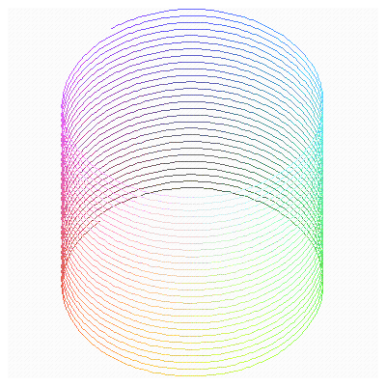
>
Ответ: с⁻¹,
м,
с,
м

***

2.1. Электрон, обладающий энергией 1000 эВ, влетает в однородное электрическое поле E= 800 В/см, перпендикулярно силовым линиям поля. Каковы должны направление и величина магнитного поля B, чтобы электрон не испытывал отклонений? Построить траекторию движения электрона.
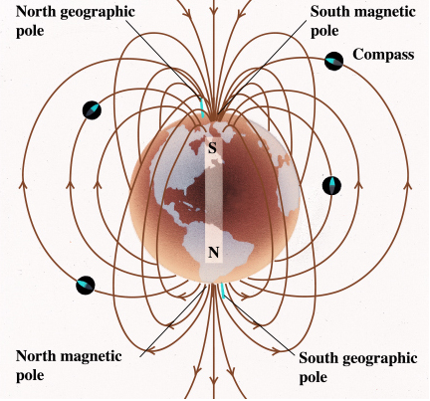
2.2. Электрон, ускоренный напряжением 200 В, движется в маг-нитном поле Земли со скоростью, которая перпендикулярна линиям магнитной индукции B. Радиус окружности движения электрона 0,68 м. Найти индукцию магнитного поля Земли. Построить траекторию движения электрона.
2.3. Точечный источник О испускает электроны с одинаковой по величине скоростью в пределах конуса с очень малым углом раствора 2$α$, где , ось которого совпадает с направлением однородного магнитного поля с индукцией B. На некотором удалении от точки О пучок электронов будет фокусироваться. Определите радиус сфокусированного пучка. Построить траекторию движения электрона.
2.4. Точечный заряд 10 мКл влетает со скоростью 5 м/с в одно-родное магнитное поле. Вектор скорости заряда и вектор магнитной индукции поля взаимно перпендикулярны. Найдите величину и направление силы, действующей на заряд. Индукция магнитного поля 2 Тл. Построить траекторию движения заряда.
2.5. Магнетрон состоит из цилиндрического катода радиуса a = 5 мм и охватывающего его коаксиального цилиндрического анода радиуса b = 50 мм. По оси магнетрона протянут тонкий провод по которому течет ток I = 10 А, создающий магнитное поле. Найти наименьшую разность потенциалов между катодом и анодом, при котором термоэлектроны, покидающие катод без начальной скорости, начнут достигать анод. Построить траекторию движения электрона.
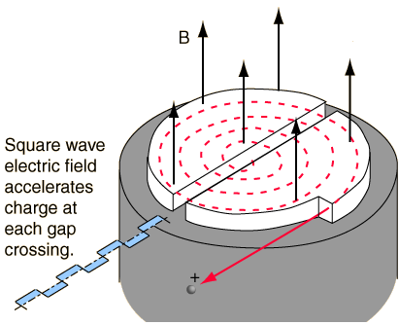
2.6. Циклотрон предназначен для ускорения протонов до энергии 8 10¹³ Дж. Определить наибольший радиус орбиты, по которой движется протон, если индукция магнитного поля равна 1 Тл. Построить траекторию движения протона.
2.7. Протоны ускоряются в циклотроне так, что максимальный радиус орбиты R =2 м, Частота генератора циклотрона $ν$= 1 МГц, эффективное напряжение между дуантами U = 100 В. Пренебрегая шириной зазора между дуантами, найти полное время процесса ускорения протона и приближенное значение пройденного им при ускорении пути. Построить траекторию движения протона.
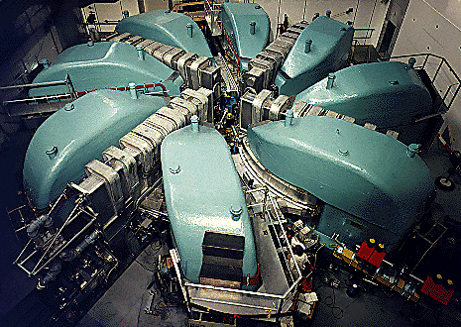
2.8. Между дуантами циклотрона приложено напряжение 30 кВ. Индукция магнитного поля, заставляющего двигаться частицы двигаться по окружности равна 0,8 Тл. Определить разность радиусов траекторий протона после 5-го и 10-го прохождения щели. Построить траекторию движения заряда.
2.9. Электрон влетает в пространство, где на него действуют два взаимно перпендикулярных магнитных поля с магнитными индукциями 1,73 мТл и 2,30 мТл. Начальная скорость электрона 5 105 м/с и перпендикулярна векторам магнитных полей. Определить величину и направление силы, действующей на электрон. Построить траекторию движения электрона.
2.10. Электрон влетел в однородное электрическое поле, напряженность которого изменяется по гармоническому закону амплитудой 100 В/см и частотой 1 МГц. Начальная скорость частицы направлена перпендикулярно направлению силовых линий поля. Определить уравнение траектории частицы и длину пути , если электрон обладал начальной кинетической энергией 10 эВ и толщина области поля составляет 10 см. Построить траекторию движения электрона.

3. Гармонические колебания

3.2. Тело совершает гармонические колебания по закону см. Определите амплитуду смещения, скорости, ускорения, если масса тела 2 кг, начальная фаза равна нулю. Найдите полную энергию тела. Построить фазовую траекторию.

3.3. Уравнение изменения силы тока в колебательном контуре дано в виде А. Индуктивность катушки 1 Гн. Найдите 1) период колебаний, 2) емкость конденсатора, 3) максимальную разность потенциалов на обкладках конденсатора, 4) максимальную энергию электрического поля, 5) максимальную энергию магнитного поля.

3.4. Материальная точка совершает колебания по закону синуса с амплитудой 10 см, частотой 2 Гц и начальной фазой 30 градусов. Полная энергия колеблющейся точки 0.077 Дж. Через какой промежуток времени от начала движения кинетическая энергия станет равной потенциальной?

3.5. Точка участвует одновременно в двух взаимно перпендикулярных колебаниях, выражаемых уравнениями см и см. Найдите уравнение траектории точки. Определите скорость и ускорение точки в момент времени 0.5 с. Построить траекторию движения точки.

3.6. Колебательный контур имеет индуктивность 1.6 мГн, емкость конденсатора 0.04 мкФ и максимальную разность потенциалов на обкладках конденсатора 200 В. Чему равна максимальная сила тока в контуре? Активное сопротивление контура мало.

3.7. Определите амплитуду гармонических колебаний материальной точки, если полная энергия колеблющейся точки 0.04 Дж, а максимальная сила, действующая на точку, равна 2 Н.

3.8. Колебательный контур имеет индуктивность 0.1 Гн, емкость конденсатора 0.9 мкФ. Сколько времени проходит от момента, когда конденсатор полностью разряжен, до момента, когда его энергия вдвое превышает энергию катушки? Активное сопротивление контура рано нулю.

3.9. Тело совершает гармонические колебания по закону см. Чему равна максимальная сила, действующая на точку и полную энергию, если масса тела 10 г?

3.10. На доске лежит груз массой 10 кг. Доска совершает гармонические колебания по закону косинуса в вертикальном направлении с периодом 0.5 с и амплитудой 2 см. Определите величину давления груза на доску в момент времени 2 с и полную энергию колеблющегося груза. Начальная фаза колебаний равна нулю.

4.Затухающие колебания

4.1. Груз массой 0.5 кг подвешен к пружине, жесткость которой 32 Н/м, и совершает затухающие колебания. Определите период затухающих колебаний, если за время двух колебаний амплитуда уменьшилась в 3 раза.

4.2. Маятник длиной l = 5 м совершает малые колебания, так что амплитуда их уменьшилась в два раза за 100 периодов. Найдите добротность Q колебаний, логарифмический декремент λ и коэффициент затухания γ.

4.3. Колебательный контур имеет индуктивность 0.23 Гн, емкость конденсатора 7 мкФ. Сопротивление контура 40 Ом. Конденсатор заряжен 0.56 мКл. Найдите: а) период колебаний, б) логарифмический декремент затухания колебаний λ. Напишите уравнение зависимости разности потенциалов на обкладках конденсатора от времени.

4.4.Чему равен логарифмический декремент затухания колебаний и добротность системы, если амплитуда затухающих колебаний уменьшилась в 10 раз за 50 колебаний? Чему равен коэффициент затухания , если амплитуда затухающих колебаний уменьшилась в 10 раз за 50 колебаний?

4.5. Колебательный контур имеет индуктивность 25 мГн, емкость конденсатора 10 мкФ. Определите сопротивление контура, если амплитуда тока уменьшилась в е раз за 16 колебаний?

4.6. Колебательный контур с собственной частотой f0 = 100 кГц имеет добротность Q = 100. Рассчитайте емкость и индуктивность контура, если сопротивление, включенное в контур R = 5 Ом.

4.7. Энергия затухающих колебаний маятника, происходящих в некоторой среде, за время 2 мин уменьшилась в 100 раз. Определите коэффициент сопротивления, если масса маятника 100 г.

4.8. На колеблющийся шарик массы m на пружинке жесткостью k действует сила трения fтр = −λv. Подсчитайте тепло, выделяющееся в среднем за один период колебаний, предполагая, что добротность колебаний велика. На сколько за один период уменьшается амплитуда колебаний?

4.9. Колебательный контур имеет индуктивность 0.005, емкость конденсатора 0.2 мкФ. При каком логарифмическом декременте и омическом сопротивлении цепи энергия уменьшится на порядок за три полных колебания?

4.10. Измерены три последовательных амплитуды затухающих колебаний пружинного маятника 8.6, -4.1, 4.3 мм. Каково среднее положение осциллятора и логарифмический декремент затухания колебаний λ?

5. Вынужденные колебания. Резонанс

5.1. Найдите усредненные значения кинетической и потенциальной энергии гармонического осциллятора под действием внешней гармонической силы в режиме установившихся колебаний. Как они соотносятся между собой при различных значениях частоты вынуждающих колебаний?

5.2. При какой скорости поезда рессоры его вагонов будут особенно сильно колебаться под действием толчков колес о стыки рельс, если длина рельс 12.5 м, нагрузка на рессору 5.5 тонн и если рессора прогибается на 16 мм при нагрузке в 1 тонну?

5.3. Человек массой 60 кг качается на качелях. Его движения описывается уравнением м. На качели начала действовать сила, изменяющаяся по закону Н. Напишите уравнение движения человека под действием этой силы (с числовыми коэффициентами)

5.4. Амплитуды смещений вынужденных гармонических колебаний при частотах 400 Гц и 600 Гц равны между собой. Найдите частоту, при которой амплитуда смещений максимальна

5.5. Амплитуды скорости вынужденных гармонических колебаний при частотах вынуждающей силы 400 Гц и 600 Гц равны между собой. Принимая, что амплитуда вынуждающей силы в обоих случаях одна и та же, найдите частоту, соответствующую резонансу скорости.

5.6. В цепь переменного тока напряжением 220 В включены последовательно емкость, активное сопротивление и индуктивность. Найдите падение напряжения на омическом сопротивлении, если известно, что падение напряжения на конденсаторе UC=2 UR и падение напряжения на индуктивности UL=3 UR.

5.7. Колебательный контур содержит катушку индуктивностью 6 мкГн и конденсатор емкостью 1.2 нФ. Для поддержания в колебательном контуре незатухающих гармонических колебаний с амплитудным значением напряжения на конденсаторе 2 В необходимо подводить среднюю мощность 0.2 мВт. Считая затухание малым, определите добротность контура.

5.8. Через речку переброшена доска. Когда мальчик стоял неподвижно, она прогибалась на 10 см. Когда же он пошел со скоростью 3.6 км/час, то доска так раскачалась, что он упал в воду. Каков размер шага мальчика?

5.9. В цепь переменного тока с частотой 50 Гц последовательно включены резистор сопротивлением 100 Ом и конденсатор емкостью 22 мкФ. Определите, какая доля напряжения, приложенного к цепи приходится на падение конденсаторе и на резисторе.

5.10. К колебательному контуру содержащему последовательно соединенные конденсатор и катушку с активным сопротивлением, подключено внешнее переменное напряжение, частоту которого можно менять, не меняя его амплитуды. При частотах 80 и 120 Гц амплитуды силы тока в цепи оказались одинаковыми. Определите резонансную частоту тока.

6.Волны

6.1. Найдите разность фаз колебаний двух точек, отстоящих от источника колебаний вдоль оси х на расстояниях 10 м и 16 м. Период колебаний 0.04 с, а скорость распространения 300 м/с. Постройте график волнового движения.

6.2. Определите энергию, которую за время 1 минуту переносит плоская электромагнитная волна, распространяющаяся в вакууме через площадку радиусом 5 см, расположенную перпендикулярно распространению волны. Амплитуда напряженности электрического поля равна 1 мВ/м, а период волны много меньше времени наблюдения.

6.3. Уравнение колебаний частиц среды в плоскости х=0 имеет вид м. Найдите величину смещения из положения равновесия частиц среды , находящихся на расстоянии х=7.5 м от начальной плоскости х=0 для момента времени 0.1 с после начала колебаний. Скорость распространения колебаний 300 м/с.

6.4. В вакууме распространяется плоская электромагнитная волна, магнитная составляющая которой меняется по закону А/м. Найдите значения напряженности электрического поля в точке х=7.7 м в моменты времени 0 и 11 нс.

6.5. Плоская волна распространяется вдоль оси х. Длина волны 6 м, а частота колебаний 50 Гц. Найдите наименьшее расстояние между точками частиц среды, разность фаз колебаний между которыми 60 градусов, и время, за которое волна проходит это расстояние.

6.6. Электромагнитная волна с частотой 2 МГц переходит из среды с диэлектрической проницаемостью в среду с диэлектрической проницаемостью равной . Найдите приращение ее длины волны, если обе среды являются немагнитными.

6.7. Уравнение плоской волны имеет вид м. Найдите длину волны, скорость распространения волны и амплитуду скорости колебаний частиц среды.

6.8. Электромагнитная волна с частотой 3 МГц переходит из вакуума в немагнитную среду. При этом длина волны уменьшается на 50 см. Найдите диэлектрическую проницаемость среды.

6.9. Уравнение плоской волны имеет вид м. Найдите длину волны, скорость распространения волны и амплитуду скорости колебаний частиц среды.

6.10. Плоская электромагнитная волна распространяется в вакууме. Найдите средний за период поток энергии, проходящий через плоскую поверхность площадью 10 кв. см., нормаль к которой образует угол 30 градусов с осью х.

6.11. Поперечные волны в натянутой струне описываются волновым уравнением, причем
скорость волны v = 1 м/с. В начальный момент времени на струне существует два одинаковых импульса в форме равнобедренных треугольников разной полярности, распространяющихся влево и вправо. Нарисуйте профиль струны спустя 2 с и 4 с после начала.

6.12. Длинная струна прикреплена к стенке. По струне распространяется со скоростью 1 м/с возмущение, имеющее вид равнобедренного треугольного импульса . В начальный момент времени вершина импульса отстоит от стены на расстояние 2 м. Нарисуйте профиль струны спустя 2 с и спустя 5 с после начала.

7. Интерференция света

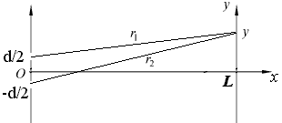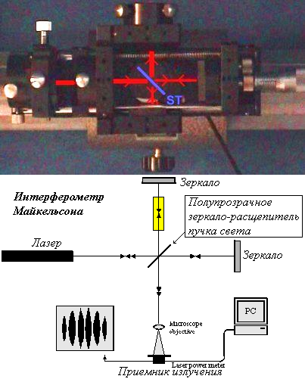7.1. Установка Юнга имеет следующие характеристики: расстояние между щелями d = 2 мм, расстояние L = 3 м. Щель S₁ покрывают стеклянной пластинкой толщиной h = 0,01 мм, при этом интерференционные полосы смещаются на x = 7,8 мм. Найдите показатель преломления n стекла. Построить график распределения интенсивности света I.
7.2. Для измерения показателя преломления газов в одно из плеч интерферометра Майкельсона помещают стеклянную трубку длиной l, которую заполняют сначала воздухом, затем исследуемым газом, и наблюдают происходящее при этом смещение интерференционных полос. Определить показатель преломления хлора, если при заполнении им трубки длиной 2 см интерференционная картина смещается на 20 полос. Наблюдения проводятся с натриевой лампой (D – линия длиной волны 589 нм), показатель преломления воздуха равен 1,000277. Построить график распределения интенсивности света I.
7.3. Расстояние между двумя когерентными источниками равно 0,9 мм. Источники посылают монохроматический свет с длиной волны 640 нм на экран, расположенный от них на расстоянии 3,5 м. Определить число светлых полос на 1 см длины. Построить график распределения интенсивности света I.
7.4. Найти расстояние между третьим и шестым минимумами на экране, если расстояние между когерентными источниками равно 0,2 мм, а расстояние между источниками и экраном равно 2 м. Длина волны 589 нм. Построить график распределения интенсивности света I.
7.5. Две щели находятся на расстоянии 0,1 мм друг от друга и отстоят на 1,2 м от экрана. На щели падает свет от удаленного источника с длиной волны 589 нм. На каком расстоянии друг от друга расположены светлые полосы на экране? Построить график распределения интенсивности света I.
7.6. На пути луча, идущего в воздухе, поставили стеклянную пластинку толщиной 1 см (показатель преломления стекла 1,5). Насколько изменится оптическая длина пути луча, если луч падает на пластину: 1) нормально; 2) под углом 300? Построить график распределения интенсивности света I.
7.7. Мыльная пленка, расположенная вертикально, вследствие стекания жидкости, образует клин. Пленка освещается источником белого света через красный светофильтр (длина волны 650 нм). Свет падает по нормали к поверхности пленки. Расстояние между соседними темными полосами на поверхности пленки равно 3 мм. Определите угол между гранями клина. Показатель преломления мыльной пленки 1,33. Построить график распределения интенсивности света I.
7.8. Какова толщина мыльной пленки, если при наблюдении ее в отраженном свете она представляется зеленой (длина волны 550 нм), когда угол между нормалью и лучом зрения равен 300? Показатель преломления мыльной пленки 1,33. Построить график распределения интенсивности света I.
7.9. На тонкую мыльную пленку падает параллельный пучок белого света. Угол падения равен 520. При какой толщине пленки зеркально отраженный свет будет наиболее сильно окрашен в желтый (длина волны 600 нм) свет? Построить график распределения интенсивности света I.
7.10. Мыльная пленка, расположенная вертикально, вследствие стекания жидкости, образует клин. Наблюдая интерференционные полосы в отраженном свете ртутной дуги (длина волны 546.1 нм), находим, что расстояние между пятью полосами 2.5 см. Свет падает по нормали к поверхности пленки. Определите угол между гранями клина. Показатель преломления мыльной пленки 1,33. Построить график распределения интенсивности света I.

8. Дифракция света.

8.1. Параллельный пучок монохроматического света с длиной волны 600 нм нормально падает на непрозрачный экран с круглым отверстием диаметром 1,2 мм. На расстоянии 18 см за экраном на оси отверстия наблюдается темное пятно. На какое минимальное расстояние нужно сместится от этой точки вдоль оси отверстия, удаляясь от него, чтобы в центре дифракционной картины вновь наблюдалось темное пятно? Построить график распределения интенсивности вдоль оси отверстия.
8.2. Параллельный пучок монохроматического света с длиной волны 500 нм нормально падает на непрозрачный экран с круглым отверстием диаметром 1,0 мм. Определить максимальное расстояние от отверстия до экрана, при котором в центре дифракционной картины еще будет наблюдаться темное пятно? Построить график распределения интенсивности вдоль оси отверстия.
8.3. Между источником света и экраном поместили ирисовую диафрагму с круглым отверстием, радиус которого можно менять в процессе опыта. Расстояние от диафрагмы до источника и экрана равны соответственно 100 и 125 см. Определите длину волны света, если максимум освещенности в центре дифракционной картины наблюдается при радиусе отверстия 1 мм, а следующий максимум – при 1.29 мм. Построить график распределения интенсивности вдоль оси отверстия.
8.4. Точечный монохроматический источник света (длина волны 638 нм) расположен на расстоянии 50 см от ширмы с круглым отверстием 0,3 мм. Найдите положение наиболее удаленного от ширмы максимума освещенности. Построить график распределения интенсивности вдоль оси отверстия.
8.5. Квадратное отверстие со стороной 0,2 см освещается параллельным пучком солнечных лучей, падающих нормально к плоскости отверстия. Найдите форму и размер изображения отверстия на экране, удаленном на 50 м от отверстия, если плоскость экрана параллельна плоскости отверстия. Границей освещенности на экране считать положение первого дифракционного минимума наиболее сильно отклоняемых лучей. Интервал видимого света принять равным 400 - 700 нм. Построить график распределения интенсивности вдоль оси отверстия.
8.6. Между точечным источником света (длина волны 640 нм) и экраном поместили диафрагму с круглым отверстием радиусом 0.8 мм. Расстояние от диафрагмы до источника и экрана равны соответственно а=100 и b=200 см. Как изменится освещенность экрана в точке Р, лежащей против центра отверстия, если диафрагму заменить непрозрачным диском того же радиуса 0.8 мм. Построить график распределения интенсивности вдоль оси отверстия.
8.7. Между точечным источником света (длина волны 640 нм) и экраном поместили диафрагму с круглым отверстием радиусом 0.8 мм. Расстояние от диафрагмы до источника и экрана равны соответственно а=100 и b=200 см. Как изменится освещенность экрана в точке Р, лежащей против центра отверстия, если диафрагму заменить непрозрачным полудиском того же радиуса, ось которого совпадает с осью отверстия в экране. Построить график распределения интенсивности вдоль оси отверстия.
8.8. Между точечным источником света (длина волны 640 нм) и экраном поместили диафрагму с круглым отверстием. Расстояние от диафрагмы до источника и экрана равны соответственно а=200 и b=200 см. При каком радиусе отверстия центр дифракционной картины будет наиболее светлым? Построить график распределения интенсивности вдоль оси отверстия.
8.9. Между точечным источником света (длина волны 640 нм) и экраном поместили диафрагму с круглым отверстием. Расстояние от диафрагмы до источника и экрана равны соответственно а=200 и b=200 см. При каком радиусе отверстия центр дифракционной картины будет наиболее темным? Построить график распределения интенсивности вдоль оси отверстия.
8.10. Точечный монохроматический источник света (длина волны 638 нм) расположен на расстоянии 75 см от ширмы с круглым отверстием 0,1 мм. Найдите положение наиболее удаленного от ширмы максимума освещенности. Построить график распределения интенсивности вдоль оси отверстия.
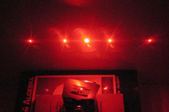8.11. На щель ширины 10 мкм положена стеклянная призма с показателем преломления 1,5 и преломляющим углом 150. На грань призмы нормально падает плоская монохроматическая волна (нм). Найти направление на нулевой максимум и минимумы в дифракционной картине Фраунгофера. Построить график распределения интенсивности света I.
8.12. На щель ширины b=0.2 мм нормально падает монохроматический свет (нм). Дифракционная картина проецируется на экран, параллельный плоскости щели,
с помощью линзы, расположенной вблизи щели. Определить фокусное расстояние линзы, если расстояние между вторыми дифракционными минимумами на экране равно 1 см. Построить график распределения интенсивности света I.
8.13. На диафрагму с двумя одинаковыми параллельными щелями нормально падает монохроматический свет (нм). Ширина щели b=0.02 мм, расстояние между щелями а=0.03 мм. Дифракционная картина проецируется на экран, параллельный плоскости диафрагмы, с помощью линзы, расположенной вблизи диафрагмы. Фокусное расстояние линзы 0.5 м. Построить график распределения интенсивности света I. Определить расстояние между спектрами первого порядка.
8.14. На диафрагму с тремя одинаковыми параллельными щелями нормально падает монохроматический свет (нм). Ширина щели b=0.01 мм, расстояние между щелями а=0.02 мм. Дифракционная картина проецируется на экран, параллельный плоскости диафрагмы, с помощью линзы, расположенной вблизи диафрагмы. Фокусное расстояние линзы 0.75 м. Построить график распределения интенсивности света I. Определить расстояние между спектрами второго порядка.
8.15. На диафрагму с двумя одинаковыми параллельными щелями нормально падает монохроматический свет (нм). Ширина щели b=0.01 мм, расстояние между щелями а=0.02 мм. Дифракционная картина проецируется на экран, параллельный плоскости диафрагмы, с помощью линзы, расположенной вблизи диафрагмы. Фокусное расстояние линзы 0.45 м. Построить график распределения интенсивности света I. Определить расстояние между спектрами второго порядка.
8.16. На дифракционную решетку нормально падает свет от натриевого пламени (длина волны 589 нм). При этом для спектра третьего порядка получается угол отклонения 10011’. Какова длина волны, для которой угол отклонения 6016’? Построить график распределения интенсивности света I.
8.17. На дифракционную решетку, постоянная которой равна 0,006 мм, нормально падает монохроматический свет. Угол между спектрами первого и второго порядков равен 4038’. Определите длину волны? Построить график распределения интенсивности света I.
8.18. На дифракционную решетку, содержащую 500 штрихов на миллиметр, нормально падает белый свет. Дифракционный спектр проецируется на экран линзой с фокусным расстоянием 0.8 м. Определить размер области перекрытия спектра второго порядка и третьего порядков. Диапазон длин волн видимого света составляет от фиолетового 400 нм до красного 780 нм. Построить распределение интенсивности света главных максимумов спектра.
8.19. На дифракционную решетку, содержащую 500 штрихов на миллиметр, нормально падает свет от натриевого пламени (длина волны 589 нм). Дифракционный спектр проецируется на экран линзой с фокусным расстоянием 0.75 м. Под каким углом наблюдается крайний максимум? Сколько максимумов может наблюдаться на экране? Построить график распределения интенсивности света I.
8.20. На грань кристалла железа под углом скольжения 27024’ падает параллельный пучок рентгеновских лучей с длиной волны 0.136 нм. Определить расстояние между атомными плоскостями кристалла, если отраженный пучок дает дифракционный максимум первого порядка. Начертить схему лучей.

9. Поляризация света

9.1. Пучок естественного света падает на полированную поверхность стеклянной пластинки, погруженной в жидкость. Отраженный от пластины пучок света образует угол 970 с падающим пучком. Определить показатель преломления жидкости, если отраженный свет максимально поляризован.
9.2. Луч естественного света отражается от плоского стеклянного дна сосуда наполненного водой. Каков должен быть угол падения луча, чтобы отраженный луч был максимально поляризован? Показатель преломления стекла равен 1,52, воды – 1,33.
9.3. Определите коэффициент отражения естественного света, падающего на стеклянную пластинку под углом полной поляризации. Найдите степень поляризации света, прошедшего в пластинку. Поглощением света пренебречь. Показатель преломления пластинки равен 1,5.
9.4. Найдите степень поляризации естественного света, отраженного от стеклянной пластинки под углами 00, 450, 56051’, 900. Показатель преломления равен 1,5.
9.5. На поверхность стеклянной пластинки падает пучок естественного света. Угол падения равен 450. Найдите с помощью формул Френеля степень поляризации: 1) отраженного света; 2) преломленного света.
9.6. Плоскополяризованный монохроматический пучок света падает на поляроид и полностью им гасится. Когда на пути пучка поместили кварцевую пластину, интенсивность пучка света после поляроида стала равна половине интенсивности пучка, падающего на поляроид. Определить минимальную толщину кварцевой пластины. Поглощением и отражением света поляроидом пренебречь, постоянную вращения плоскости поляризации кварца принять равной 48,9 градус/мм.
9.7. Два николя расположены так, что угол между их плоскостями пропускания составляет 600. Определить, во сколько раз уменьшится интенсивность падающего на систему естественного света: 1) при прохождении через один николь; 2) при прохождении через оба николя. Коэффициент поглощения света в николе равен 0,05. Потери на отражение света не учитывать.
9.8. Естественный свет проходит через два поляризатора, угол между главными плоскостями которых 300. Во сколько раз изменится интенсивность света, прошедшего эту систему, если угол между плоскостями поляризаторов увеличить в два раза?
9.9 Кварцевую пластинку толщиной 3 мм, вырезанную перпендикулярно оптической оси, поместили между двумя поляризаторами. Определить постоянную вращения кварца для красного света, если его интенсивность после прохождения этой системы максимальна, когда угол между главными плоскостями поляризаторов равен 450.
9.10. Раствор сахара с концентрацией 0,25 г/см3 толщиной 18 см поворачивает плоскость поляризации монохроматического света на угол 300. Другой раствор толщиной 16 см поворачивает плоскость поляризации этого же света на угол 240. Определить концентрацию второго раствора.
Часть 2

Таблица вариантов
№  варианта | 1 | 2 | 3 | 4 | 5 | 6 | 7
1 | 1.1 | 2.2 | 3.3 | 4.1 | 5.5 | 6.1 | 7.3
2 | 1.2 | 2.3 | 3.4 | 4.2 | 5.6 | 6.2 | 7.4
3 | 1.3 | 2.4 | 3.5 | 4.3 | 5.7 | 6.3 | 7.5
4 | 1.4 | 2.5 | 3.6 | 4.4 | 5.8 | 6.4 | 7.6
5 | 1.5 | 2.6 | 3.7 | 4.5 | 5.9 | 6.5 | 7.7
6 | 1.6 | 2.7 | 3.8 | 4.9 | 5.10 | 6.6 | 7.8
7 | 1.7 | 2.8 | 3.9 | 4.10 | 5.1 | 6.7 | 7.9
8 | 1.8 | 2.9 | 3.10 | 4.9 | 5.2 | 6.8 | 7.10
9 | 1.9 | 2.10 | 3.1 | 4.8 | 5.3 | 6.9 | 7.1
10 | 1.10 | 2.1 | 3.2 | 4.9 | 5.4 | 6.10 | 7.2
11 | 1.10 | 2.2 | 3.3 | 4.7 | 5.6 | 6.11 | 7.3
12 | 1.9 | 2.3 | 3.4 | 4.6 | 5.5 | 6.12 | 7.4
13 | 1.8 | 2.4 | 3.5 | 4.5 | 5.7 | 6.13 | 7.5
14 | 1.7 | 2.5 | 3.6 | 4.4 | 5.8 | 6.14 | 7.6
15 | 1.6 | 2.6 | 3.7 | 4.3 | 5.9 | 6.1 | 7.7
№  варианта | 1 | 2 | 3 | 4 | 5 | 6 | 7
16 | 1.6 | 2.7 | 3.8 | 4.9 | 5.2 | 6.2 | 7.8
17 | 1.5 | 2.8 | 3.9 | 4.10 | 5.3 | 6.3 | 7.9
18 | 1.4 | 2.9 | 3.10 | 4.1 | 5.4 | 6.4 | 7.10
19 | 1.3 | 2.10 | 3.1 | 4.2 | 5.5 | 6.5 | 7.1
20 | 1.2 | 2.1 | 3.2 | 4.3 | 5.6 | 6.6 | 7.2
21 | 1.10 | 2.3 | 3.3 | 4.4 | 5.7 | 6.7 | 7.3
22 | 1.1 | 2.2 | 3.4 | 4.5 | 5.8 | 6.8 | 7.4
23 | 1.2 | 2.4 | 3.5 | 4.6 | 5.9 | 6.9 | 7.5
24 | 1.3 | 2.5 | 3.6 | 4.7 | 5.10 | 6.10 | 7.6
25 | 1.4 | 2.6 | 3.7 | 4.8 | 5.1 | 6.11 | 7.7
26 | 1.5 | 2.7 | 3.8 | 4.9 | 5.2 | 6.12 | 7.8
27 | 1.6 | 2.8 | 3.9 | 4.10 | 5.3 | 6.13 | 7.9
28 | 1.7 | 2.9 | 3.10 | 4.1 | 5.7 | 6.14 | 7.10
29 | 1.8 | 2.10 | 3.1 | 4.2 | 5.8 | 6.11 | 7.1
30 | 1.9 | 2.1 | 3.2 | 4.3 | 5.9 | 6.10 | 7.2

Литература раздела

1. Савельев И.В. Курс общей физики. Т.3. -М.: Наука, 1988. –496 с.
2. Яворский Б.М., Детлаф А.А. Справочник по физике. М.: Наука, 1977. –944 с.
3. Чертов А.Г., Воробьев А.А. Задачник по физике. -М.: Высшая школа, 1981.
4. Квантовая оптика. Квантовая механика. методические указания / под ред. Селивановой Э.Б. Новосибирск: НГТУ, 2004 (53/К321 №2719)

ЗАДАЧИ

Тепловое излучение

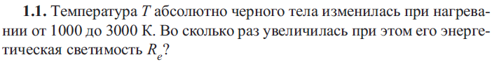
Построить графики спектральной плотности излучательной способности при этих температурах.
1.2. 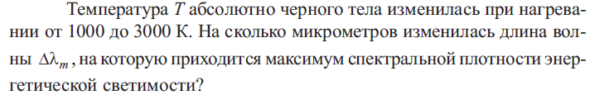
Построить графики спектральной плотности излучательной способности при этих температурах.
1.3.
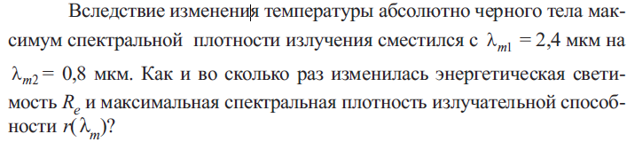
1.4.
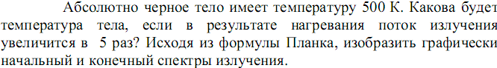
1.5.
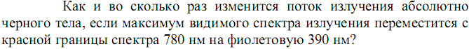
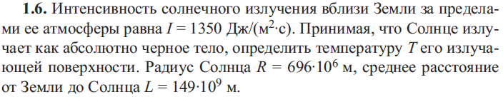
1.7.
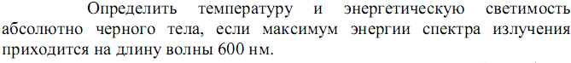
1.8.
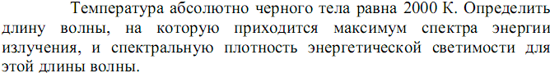
1.9.
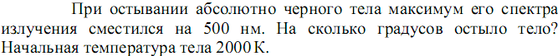
Построить графики спектральной плотности излучательной способности при этих температурах.
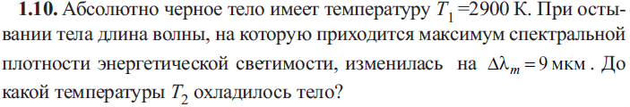 Построить графики спектральной плотности излучательной способности при этих температурах.

- Фотоэффект

2.1. При поочередном освещении поверхности некоторого металла светом с длинами волн и обнаружили, что соответствующие максимальные скорости фотоэлектронов отличаются друг от друга в раз. Найдите работу выхода с поверхности этого металла. До какого максимального потенциала зарядится удаленный от других тел шарик, изготовленный из данного металла при облучении его электромагнитным излучением с длиной волны ?
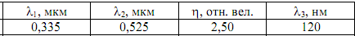

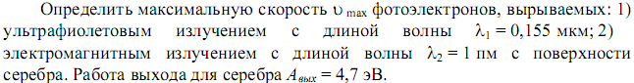
2.3.
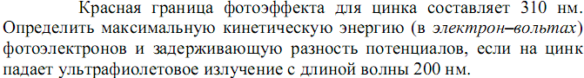
2.4.
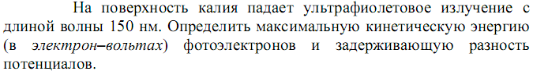
2.5.
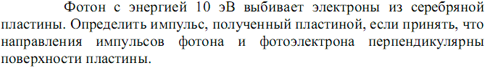
2.6.
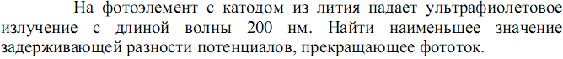
2.7.
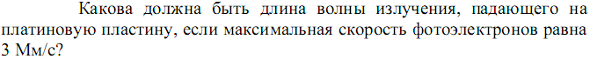
2.8.
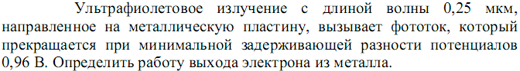

2.9.
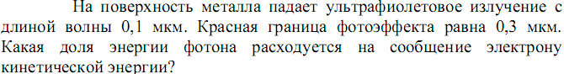
2.10.
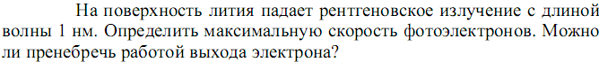

3. Квантовые ямы

3.1.
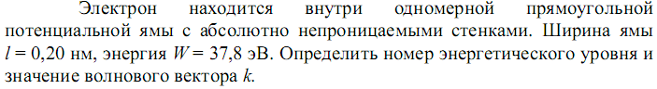
3.2
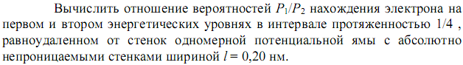
3.3.
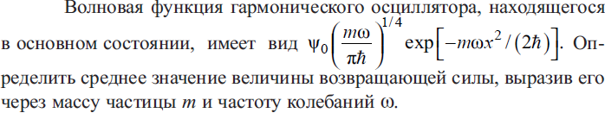
3.4.
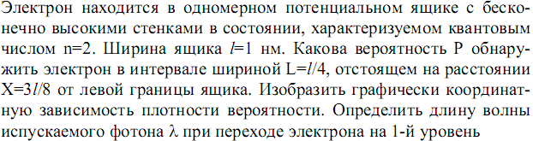
3.5.
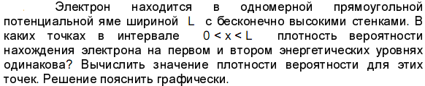
3.6.
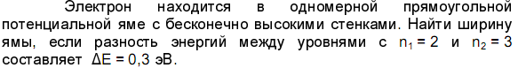
3.7.
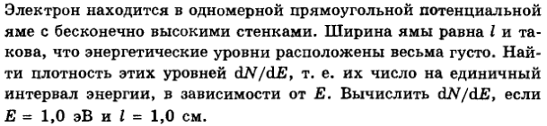
3.8.
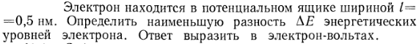
3.9.
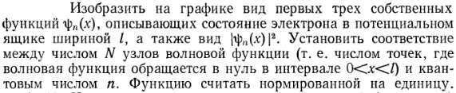
3.10.
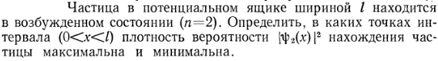

4. Туннелирование
4.1.
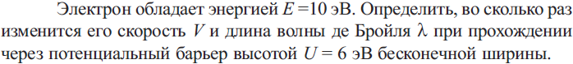
4.2.
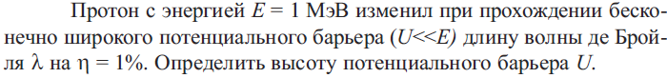
4.3.
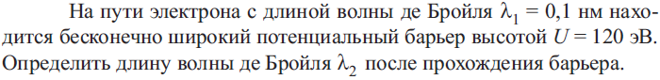
4.4.
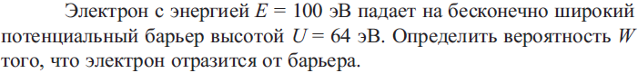
4.5.
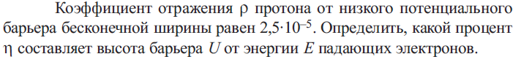
4.6
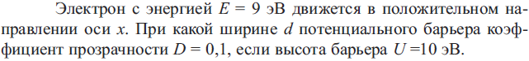
4.7.
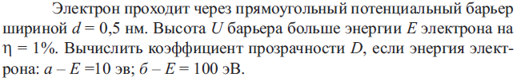
4.8.
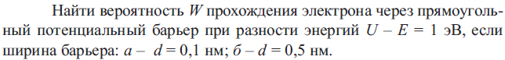
4.9
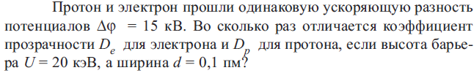
4.10.
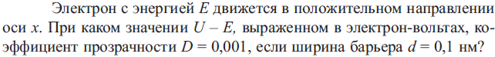

5. Атомы и молекулы.

5.1. Электрон в возбужденном атоме водорода находится в 3p-состоянии. Определите изменение магнитного момента, обусловленного орбитальным движением электрона, при переходе атома в основное состояние
5.2. Электрон в невозбужденном атоме водорода получил энергию 12,1 эВ. На какой энергетический уровень он перешел? Сколько линий спектра могут излучиться при переходе электрона на более низкие энергетические уровни? Вычислите соответствующие длины волн.
5.3.
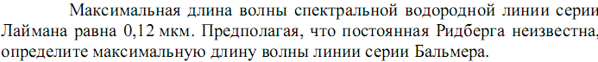
5.4.
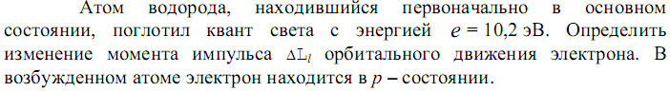
5.5.
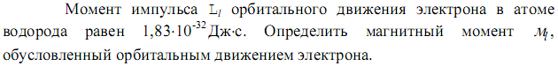
5.6.
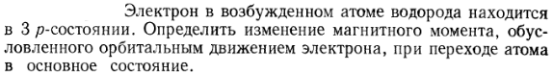
5.7. В эксперименте измерены энергии перехода между тремя последовательными уровнями энергии вращательной полосы двухатомной молекулы. Найдите квантовые числа J этих уровней и момент инерции I молекулы.
5.8. Определите для молекулы вращательные квантовые числа двух соседних уровней, разность энергий которых , а расстояние между ядрами .
5.9.
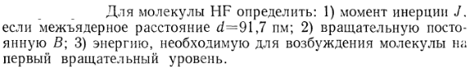
5.10. Покажите, что интервалы частот между соседними спектральными линиями чисто вращательного спектра двухатомной молекулы имеют одинаковую величину. Найдите расстояние между ядрами молекулы , если интервал между соседними линиями чисто вращательного спектра этих молекул
.
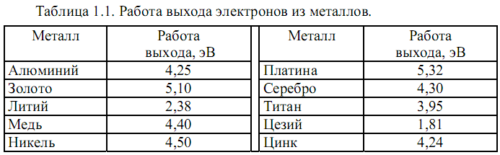

- Физика атомного ядра
К-захват – это процесс захвата электрона ядром из ближайшей к ядру электронной оболочки (К-оболочки) атома. При этом один протон ядра превращается в нейтрон и из ядра выбрасывается нейтрино.

6.1. Ядро радия выбросило альфа-частицу. Найти массовое число и зарядовое число вновь образовавшегося ядра. Определить какому элементу это ядро соответствует. Ядро атома захватило электрон (К-захват). Найти массовое число и зарядовое число вновь образовавшегося ядра. Определить какому элементу это ядро соответствует.
6.2. Ядро азота захватило альфа-частицу. Найти массовое число и зарядовое число вновь образовавшегося ядра. Определить какому элементу это ядро соответствует. Ядро атома захватило электрон (К-захват). Найти массовое число и зарядовое число вновь образовавшегося ядра. Определить какому элементу это ядро соответствует.
6.3. В ядре изотопа углерода один из нейтронов превратился в протон (-распад). Найти массовое число и зарядовое число вновь образовавшегося ядра. Определить какому элементу это ядро соответствует. Два ядра гелия слились в одно ядро, при этом был выброшен протон. Найти массовое число и зарядовое число вновь образовавшегося ядра. Определить какому элементу это ядро соответствует.
6.4. Ядро плутония испытало шесть последовательных альфа-распадов. Написать цепочку ядерных превращений с указанием всех характеристик процесса (массовые и зарядовые числа, обозначения химических элементов)
6.5. Определить удельную энергию связи ядра . Для ядерной реакции определите продукт реакции .
6.6. Какую наименьшую энергию нужно затратить , чтобы разделить на отдельные нуклоны ядра и ? Почему для ядра бериллия эта энергия меньше, чем для ядра лития?
6.7. Определить энергию, которая выделится при образовании из нейтронов и протонов ядер гелия массой один грамм.
6.8. Энергия связи ядра кислорода равна 139.8 МэВ, а ядра фтора - 147.8 МэВ. Определить минимальную энергию, которую нужно затратить, чтобы оторвать один протон от ядра фтора.
6.9. Определить энергию ядерной реакции , если известно, что энергия связи исходного ядра равна 58.16 МэВ, а ядра продукта – 64.98 МэВ.
6.10. Ядро урана , захватив один нейтрон, разделилось на два осколка, причем освободилось два нейтрона. Одним из осколков оказалось ядро ксенона . Определить ядро второго осколка.
6.11. Определить массовый расход ядерного горючего в ядерном реакторе атомной электростанции. Тепловая мощность электростанции 50 МВт. Принять энергию, выделяющуюся при одном акте деления, равной 200 МэВ. Кпд электростанции равно 30%.
6.12. Вычислить дефект массы, энергию связи и удельную энергию связи дейтерия, трития и α-частицы. Сравнить полученные результаты.
6.13. Сколько энергии выделится при реакции

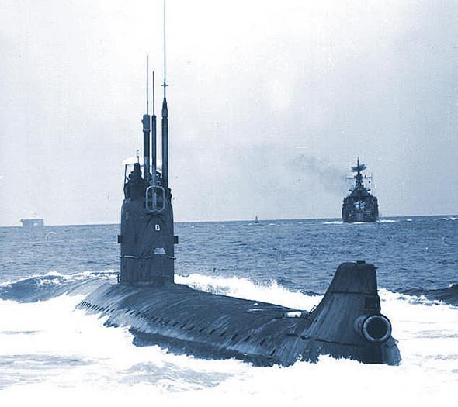
при которой образуется 1 кг гелия? Во сколько раз это количество энергии больше энергии, выделяемого при сгорании 1 кг нефти? Удельная теплота сгорания нефти равна 4,6•107 Дж/кг.
6.14. Подводная лодка имеет мощность силовых установок МВт. Топливом служит обогащенный уран, содержащий 25% . Оценить запас топлива, необходимый для месячного плавания лодки, если при делении одного ядра урана выделяется энергия равная 200 МэВ.

7. Радиоактивность

7.1. Определить число ядер, которые распадутся за 10 минут и за 10 суток в радиоактивном препарате иода массой кг.
7.2. За двадцать суток активность изотопа уменьшилась со 116 ГБк до 29 ГБк. Определить период полураспада изотопа. Какой это может быть изотоп? Определить начальное число ядер и массу препарата.
7.3. Какую массу радиоактивного изотопа надо добавить к 5 г изотопа , чтобы через 100 суток после этого отношение числа распавшихся атомов к числу нераспавшихся атомов было равно 0,5. Период полураспада для равен 32 суток, а для - 265 лет.
7.4. При распаде радиоактивного полония в течении одного часа образовался гелий, который при нормальных условиях занял объем 89,5 см3. Определить период полураспада полония.
7.5. Счетчик Гейгера, установленный вблизи препарата радиоактивного изотопа серебра регистрирует поток частиц. При первом измерении поток частиц был равен 87 с-1, а по истечении суток поток оказался равным 22 с-1. Определить период полураспада изотопа.
7.6. Чтобы определить возраст древней ткани, найденной в одной из египетских пирамид, была определена концентрация в ней атомов радиоуглерода . Она оказалась соответствующей 552 Бк на один грамм углерода. Период полураспада изотопа равен 5730 лет. Исходя из этих данных оценить возраст ткани.
7.7. В кровь человека ввели небольшое количество раствора, содержащего активностью 2100 Бк. Активность 1 см3 крови, взятой через пять часов после этого, оказалась равной 0,28 Бк/см3. Найти объем крови человека.
7.8. Радионуклид образуется с постоянной скоростью 5,0•1010 ядро/с. В начальный момент число ядер равно нулю. Найти количество этих ядер, которое накопиться в препарате через промежуток времени равный периоду полураспада.
7.9. Месторождениям радиоактивных элементов всегда сопутствует свинец, который является конечным продуктом их распада. Известно, что ториевый ряд заканчивается изотопом свинца . Считая, что возраст ториевой руды порядка возраста Солнечной системы (4,0•109 лет), определите – сколько свинца появится в этой руде на 1 кг находившегося там тория?
7.10. Сколько кубических миллиметров гелия выделяется в результате распада 1 грамма радия в течении одного года? Считать, что гелий находится при нормальных условиях. Период полураспада радия равен 1620 лет

